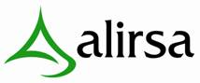
La educación para la tolerancia, la solidaridad, la concordia, el respeto a los Derechos Humanos, la no-violencia y la paz son motivos para recordar el 30 de enero, Día Escolar de la no-violencia y la paz. En este día, los centros educativos se convierten en promotores de la paz y el entendimiento entre personas de distintas ideas, culturas y creencias.
Por éste motivo, desde Alirsa hemos enviado a nuestro equipo de monitor@s material para decorar nuestros paneles de comedor con dibujos y mensajes de paz, y así contribuir a crear un ambiente adecuado para concienciar a nuestros pequeños de que LA PAZ LA HACEMOS TODOS.

¡¡¡ TÚ HACES LA PAZ !!!
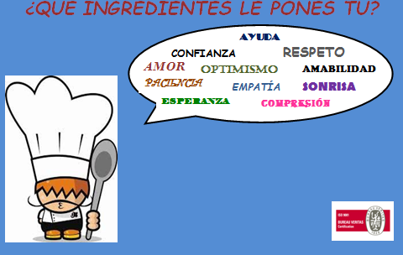
30 de Enero de 2017
¡¡¡ FELIZ DÍA DE LA PAZ !!!

